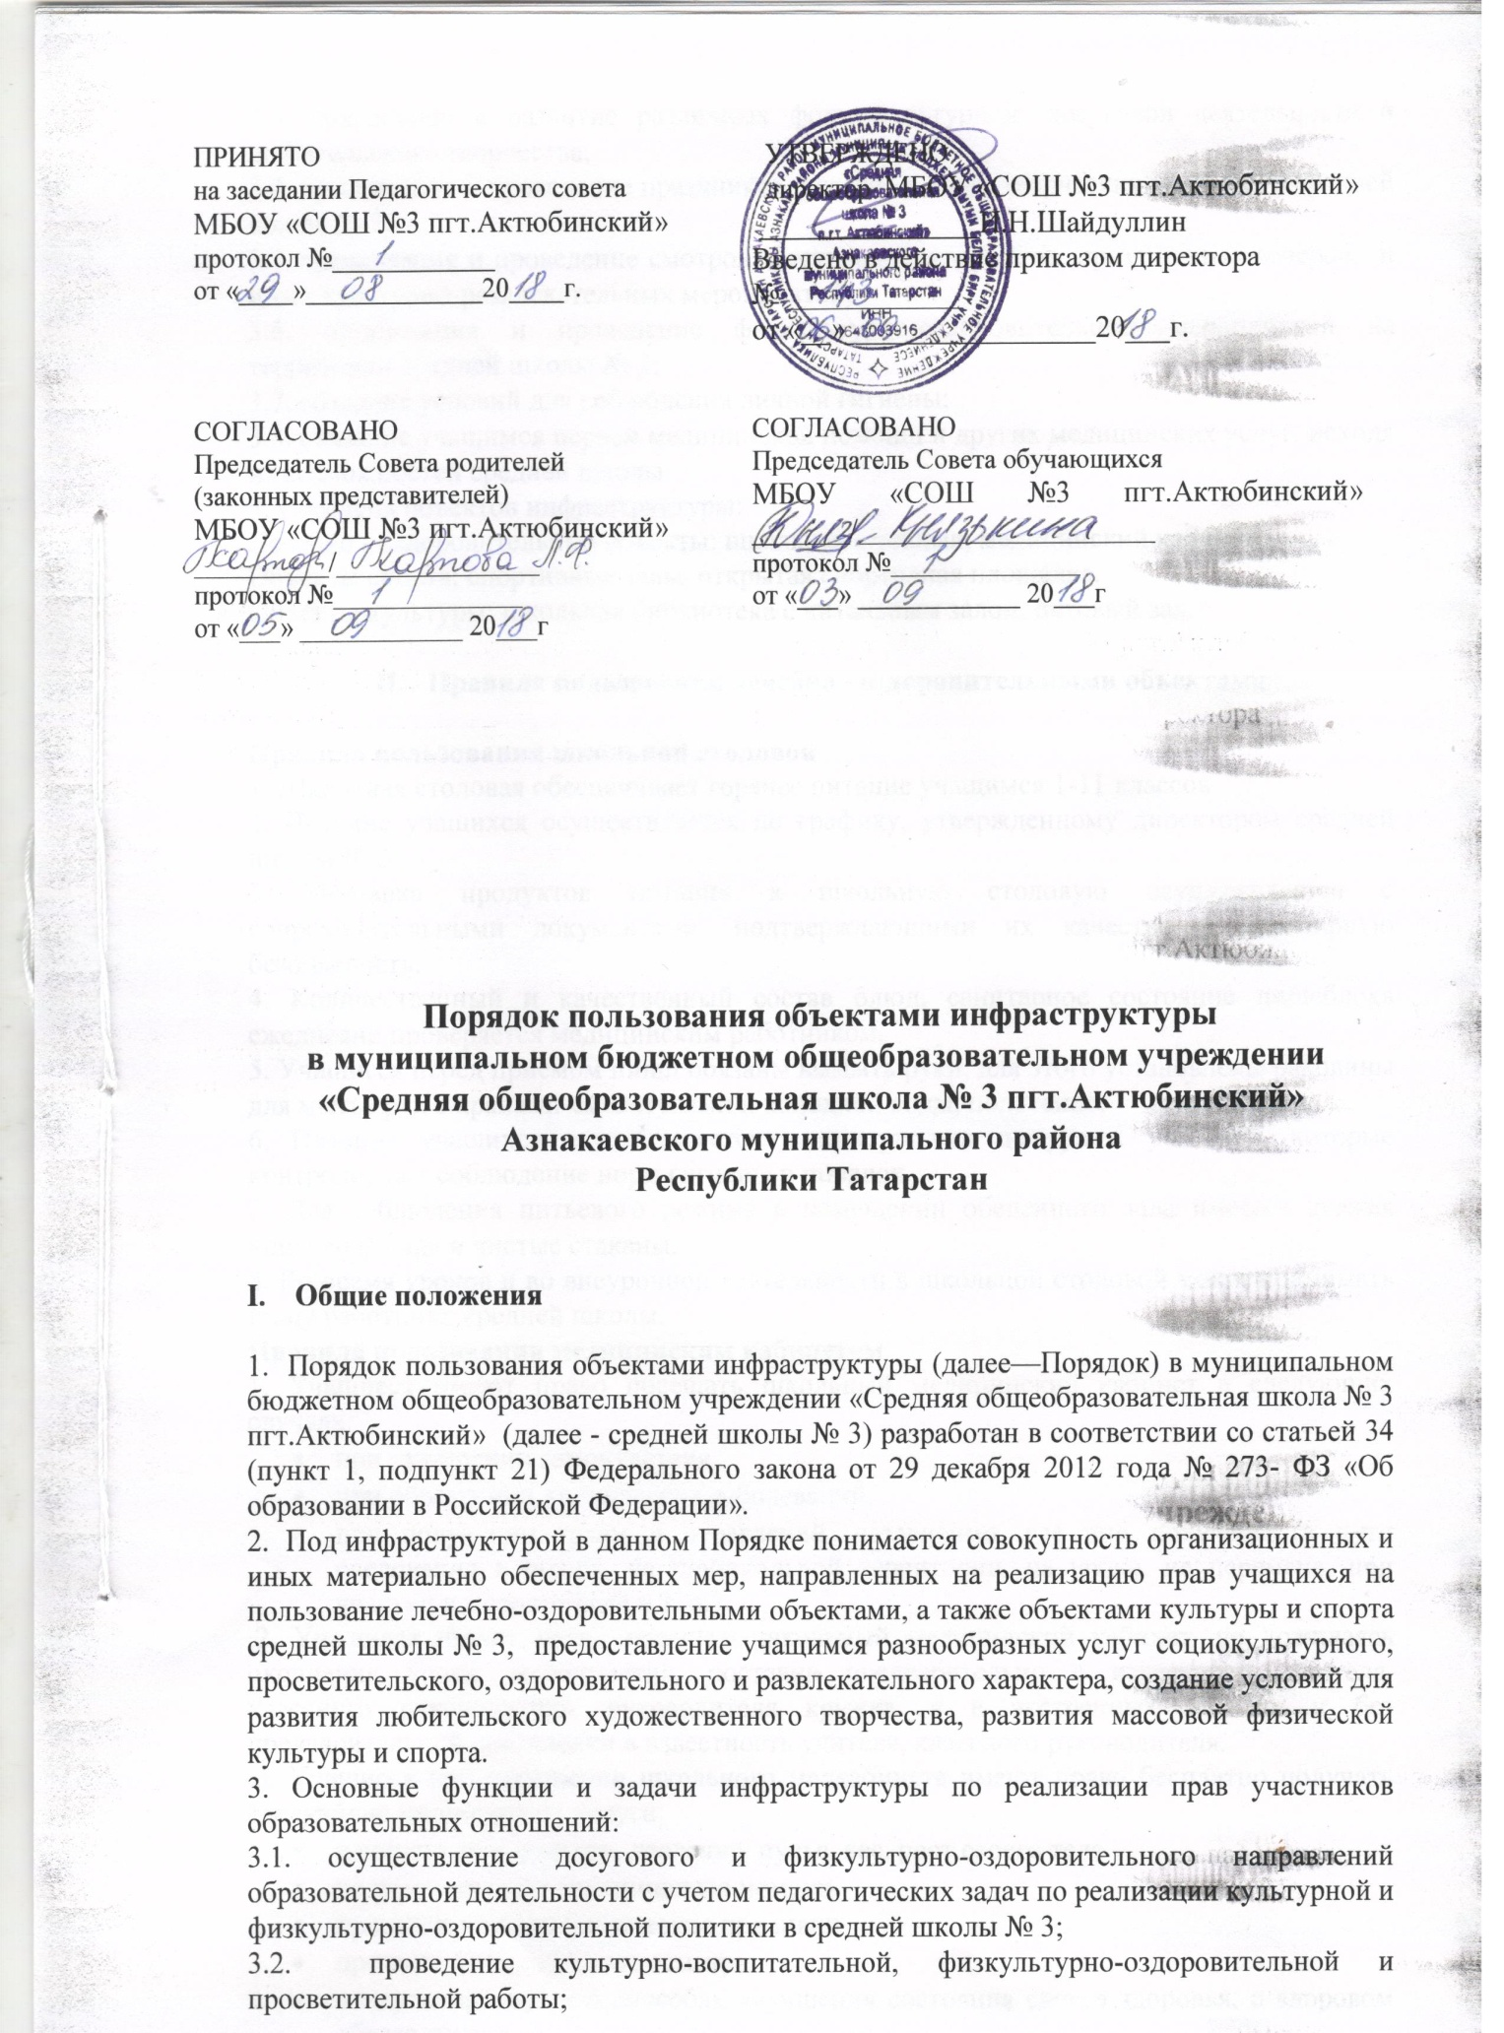

3.3. сохранение и развитие различных форм культурной, досуговой деятельности и любительского творчества;
3.4. организация и проведение праздников, участие в иных творческих проектах в средней школе № 3;
3.5. организация и проведение смотров, фестивалей, конкурсов, праздничных вечеров, и иных культурно-развлекательных мероприятий;
3.6. организация и проведение физкультурно-оздоровительных мероприятий на территории средней школы № 3;
3.7. создание условий для соблюдения личной гигиены;
3.8. оказание учащимся первой медицинской помощи и других медицинских услуг, исходя из возможностей средней школы.
4. Перечень объектов инфраструктуры:
Лечебно - оздоровительные объекты: школьная столовая; медицинский кабинет.
Объекты спорта: спортивные залы, открытая спортивная площадка.
Объекты культуры: школьная библиотека с читальным залом, актовый зал.

II. Правила пользования лечебно - оздоровительными объектами

Правила пользования школьной столовой
1. Школьная столовая обеспечивает горячее питание учащимся 1-11 классов.
2. Питание учащихся осуществляется по графику, утвержденному директором средней школы № 3.
3. Поставка продуктов питания в школьную столовую осуществляется с сопроводительными документами, подтверждающими их качество и санитарную безопасность.
4. Количественный и качественный состав блюд, санитарное состояние пищеблока ежедневно проверяется медицинским работником.
5. Учащиеся перед приемом пищи обязаны вымыть руки, для этого установлены раковины для мытья рук с кранами-смесителями и холодной воды, полотенце.
6. Питание учащихся осуществляется в присутствии дежурных учителей, которые контролируют соблюдение норм гигиены и порядок.
7. Для соблюдения питьевого режима в помещении обеденного зала имеется свежая кипяченая вода и чистые стаканы.
8. Во время уроков и во внеурочной деятельности в школьной столовой могут принимать пищу работники средней школы.
Правила пользования медицинским кабинетом
1. Учащиеся имеют право посещать школьный медицинский кабинет в следующих случаях:
- при ухудшении самочувствия.
- при обострении хронических заболеваний.
- при получении травм и отравлений, независимо, где они получены (в пути следования в школу, на пришкольной территории, на уроке, на перемене, при участии в мероприятии и т. п.).
2. Учащиеся имеют право посещать школьный медицинский кабинет, не дожидаясь окончания урока, мероприятия, поставив предварительно в известность учителя, классного руководителя, руководителя кружка, а в экстренных случаях и без предварительной постановки в известность учителя, классного руководителя.
3. Учащиеся при посещении школьного медкабинета имеют право бесплатно получать следующие медицинские услуги:
- измерять температуру, давление, пульс, вес, рост своего тела
- получать первую медицинскую помощь
- принимать профилактические прививки
- проходить медицинские осмотры
- консультироваться о способах улучшения состояния своего здоровья, о здоровом образе жизни.
4. При прохождении группового медицинского осмотра учащиеся обязаны:
- входить в помещение медкабинета и покидать его только с разрешения работника медкабинета.
- соблюдать очередность.
- не толкаться.
- не шуметь.
- аккуратно обращаться с медицинским инвентарем (весами, ростомером и т. п.).
- не открывать шкафы, не брать из них какие-либо медицинские инструменты и препараты, не принимать какие-либо медицинские препараты.
5. При получении медицинской помощи учащиеся обязаны сообщить работнику медкабинета:
- об изменениях в состоянии своего здоровья.
- об особенностях своего здоровья:
наличии хронических заболеваний;
перенесенных заболеваниях;
наличии аллергии на пищевые продукты и другие вещества, медицинские препараты;
недопустимости (непереносимости) применения отдельных медицинских препаратов;
группе здоровья для занятий физической культурой.
6. При посещении медицинского кабинета учащиеся обязаны:
- проявлять осторожность при пользовании медицинские инструментарием.
- выполнять указания работника медкабинета своевременно и в полном объеме.
7. После посещения медицинского кабинета учащийся обязан:
- доложить учителю, классному руководителю о результатах посещения медкабинета.
- в полном объеме и в срок выполнить указания работника медкабинета (прекратить занятия; прибыть домой; прибыть в поликлинику к врачу-специалисту или в другое лечебное учреждение).

III. Правила пользования объектами спорта

Помещение спортивных залов, спортивной площадки используются для проведения уроков физической культуры, спортивных соревнований (в том числе с участием родителей), общешкольных мероприятий спортивной направленности, занятий спортивных секций.
Правила пользования школьным спортивным залом, спортивной площадкой.
3.1. Учащиеся школы имеют право бесплатно пользоваться помещением спортивного зала и спортивной площадки для занятий физической культурой, спортивными секциями, отдыха и оздоровления, а также для тренировок перед соревнованиями.
3.2. Во время посещений спортивного зала и спортивной площадки средней школы учреждения учащиеся и учителя (далее – посетители) обязаны иметь спортивную форму и спортивную обувь. Сменную обувь и одежду необходимо хранить в раздевалке.
3.3. Запрещается пользоваться спортзалом без разрешения учителя.
3.4. В спортзале, на спортивной площадке необходимо соблюдать необходимую технику безопасности, не мусорить, на портить оборудование..
3.5. После каждого занятия необходимо сдать учителю все спортивные снаряды и инвентарь.
3.6. Во время перемен запрещается посещение спортивного зала. Использование спортивного зала в урочное и внеурочное время допускается только в присутствии учителя.
3.7. Учащиеся обязаны использовать спортивное оборудование и инвентарь только по назначению.
3.8. Посторонние лица допускаются в спортзал только с разрешения администрации школы.
3.9. Спортивная площадка предназначена для проведения спортивных праздников, а также для занятий во внеурочное время. На спортивной площадке можно заниматься спортом во время перемен и урочной время.
3.10. Пользоваться спортивной площадкой можно только в сухое время года, чтобы не наносить урон травянистому покрытию.

IV. Правила пользования объектами культуры

Правила пользования библиотекой
4.1.Пользователи библиотеки имеют право:
Право пользования библиотекой имеют обучающиеся, педагогические работники и другие сотрудники учреждения, родители обучающихся средней школы № 3.
Получать полную информацию о составе библиотечного фонда, информационных ресурсах и предоставляемых библиотекой услугах;
Пользоваться справочно-библиографическим аппаратом библиотеки;
Получать консультативную помощь в поиске и выборе источников информации;
Получать во временное пользование на абонементе и в читальном зале печатные издания, аудиовизуальные документы и другие источники информации.
Продлевать срок пользования документами
Получать тематические, фактографические, уточняющие и библиографические справки на основе фонда библиотеки;
Получать консультативную помощь в работе с информацией на нетрадиционных носителях при пользование электронным и иным оборудованием;
Участвовать в мероприятиях проводимых библиотекой
Для разрешения конфликтной ситуации обращаться к директору средней школы № 3.
4.2.Пользователи библиотеки обязаны:
Соблюдать правила пользования библиотекой;
Бережно относится к произведениям печати (не вырывать, не загибать страниц, не делать в книгах подчеркиваний, пометок), иным документам на различных носителях, оборудованию, инвентарю.
Поддерживать порядок расстановки документов в открытом доступе библиотеки.
Пользоваться ценными и справочными документами только в помещении библиотеки;
Убедиться при получении документов в отсутствии дефектов, а при обнаружении проинформировать об этом работника библиотеки. Ответственность за обнаруженные дефекты в сдаваемых документах несет последний пользователь;
Возвращать документы в библиотеку установленные сроки;
Заменять документы в библиотеку в случае их утраты или порчи им равноценными;
Полностью рассчитаться с библиотекой по истечении срока обучения или работы в средней школы № 3.
4.3.Порядок пользования библиотекой:
Запись учащихся в библиотеку производится в индивидуальном порядке. Перерегистрация пользователей библиотеки производится ежегодно;
Документ подтверждающим право пользования библиотекой (абонемент, читальный зал), является читательский формуляр;
Читательский формуляр фиксирует дату выдачи пользователю документа из библиотеки.
При утрате и неизменной порче изданий и других документов заменить их такими же, либо копиями или изданиями, признанными библиотекой равноценными.
4.4.Порядок пользования абонементом:
Пользователи имеют право получить на дом из многотомных изданий не более двух документов одновременно;
Максимальные сроки пользования документом:
  - учебники, учебные пособия – учебный год
  - научно-популярная, познавательная, художественная литература учебного характера – 15 дней.
Пользователи могут продлить срок пользования документами, если на них отсутствует спрос со стороны других пользователей.
4.5.Порядок пользования читальным залом:
Документы, предназначенные для работы в читальном зале, на дом не выдаются;
Энциклопедии, справочники, редкие, ценные и имеющиеся в единственном экземпляре документы выдаются только для работы в читальном зале;
4.6.Порядок пользования отделом учебной литературы:
Выдача и прием учебной литературы производиться по графику, утвержденному директором средней школы № 3.
Для обучающихся 1-4 классов комплект учебников получают учителя начальных классов.
Учебная литература для учащихся 5-11 классов выдается индивидуально.
Классный руководитель проверяет наличие комплекта учебников у каждого обучающегося класса.
Обучающиеся подписывают каждый учебник, полученный из школьного фонда, на последней странице учебника. Обучающиеся обязаны возвращать школьные учебники в опрятном виде. В случае необходимости обучающиеся ремонтируют их (подклеивают, подчищают и т.д.).
В случае порчи или утери учебника обучащиеся должны возместить их равноценным учебником.
Учебники должны иметь съемную обложку (синтетическую или бумажную).
4.7.Порядок работы с компьютером и Интернет-ресурсами, расположенными в библиотеке:
Работа пользователя производится только в присутствии работника библиотеки;
Разрешается работа за одним персональным компьютером не более двух человек одновременно.
При пользовании медиатекой и Интернет-услугами не допускается:
• находиться в верхней одежде и без второй обуви;
• бесконтрольное посещение Интернета;
• играть в компьютерные игры;
• громко разговаривать;
• нарушать дисциплину;
Запрещено хранение в библиотеке и читальном зале литературы, содержащей экстремистские материалы, а также материалы, которые могут причинить вред психическому и нравственному здоровью ребенка.
Правила пользования музыкальным оборудованием.
4.8.Учащиеся школы и педагоги имеют право бесплатно пользоваться музыкальным оборудованием для проведения внеурочных занятий и внеклассных мероприятий с разрешения администрации школы.
4.9.Педагоги несут персональную ответственность за сохранение порядка в помещении и сохранность музыкального оборудования.
4.10.Учащиеся, родители (лица, их заменяющие), педагоги не имеют право входить в места проведения общественных мероприятий в школе в верхней одежде.
4.11.Учащиеся не имеют право пользоваться музыкальной аппаратурой без присмотра педагогов.

